Консультация для родителей
Тема: Польза фруктов и овощей для детей
Свежие фрукты, ягоды, овощи и зелень выгодно отличаются от других продуктов. Они относительно бедны жирами (0,5—0,6%) и белками (1—5%), но содержат широкий комплекс витаминов и минеральных веществ, большое количество углеводов и ряд других соединений, необходимых для нормального роста и развития детского организма.
Еще одно из достоинств свежих овощей, фруктов и ягод — высокое содержание пектиновых веществ и пищевых волокон, нормализующих процессы пищеварения. Попадая в желудочно-кишечный тракт, они обволакивают вредные вещества и предохраняют слизистую оболочку от воздействия различных микробов и токсинов. А пищевые волокна (клетчатка) способствуют развитию полезной микрофлоры в кишечнике и регулируют продвижение пищи по пищеварительному тракту. Но все полезно в меру. При беспорядочном употреблении свежих фруктов, ягод и овощей организм получает избыточное количество пищевых волокон. В результате резко ускоряется прохождение пищи через кишечник и у ребенка может начаться диарея.
Без овощей в ежедневном рационе питание любого ребенка полноценным не назовешь, да и очень сложно кормить детей совсем без овощей в приготовлении.
Хотя способов кулинарной обработки для овощей существует достаточно много, есть целый ряд общих правил приготовления овощных блюд, которые рекомендуется соблюдать, чтобы в самих овощах осталось максимальное количество полезных веществ и сохранилась их пищевая ценность, что стоит помнить:
- перед тем, как варить овощи, их нужно тщательно промывать в проточной воде со специальной щеточкой,
- овощи и зелень, которые будут употребляться в сыром виде, сначала моются в сырой проточной воде, а затем ополаскиваются горячей кипяченой водой на дуршлаге,
- после того, как сырые овощи были очищены, их следует снова промывать, - с корнеплодов лучше соскребать, а не срезать кожицу, так остается больше витаминов,
- готовить овощи лучше на пару, а не варить в воде, это лучше сохраняет минеральные соли и аскорбиновую кислоту, а сами овощи, отваренные на пару, получаются вкуснее и ароматнее,
- свеклу, картофель и морковь для салатов и винегретов нужно варить нечищеными, после варки их необходимо очистить, охладить и нарезать кусочками или ломтиками,
- для максимального сохранения картофеля, капусты и свежей зелени, необходимо их добавление уже кипящую воду,
- также нужно знать о витаминах, что витамин С может разрушаться в овощах в случае, если овощи очищают и варят не сразу, а они длительно лежат в воде, либо если овощи варятся в открытой посуде, если готовая пища разогревается более одного раза, и пища хранится более двух часов.
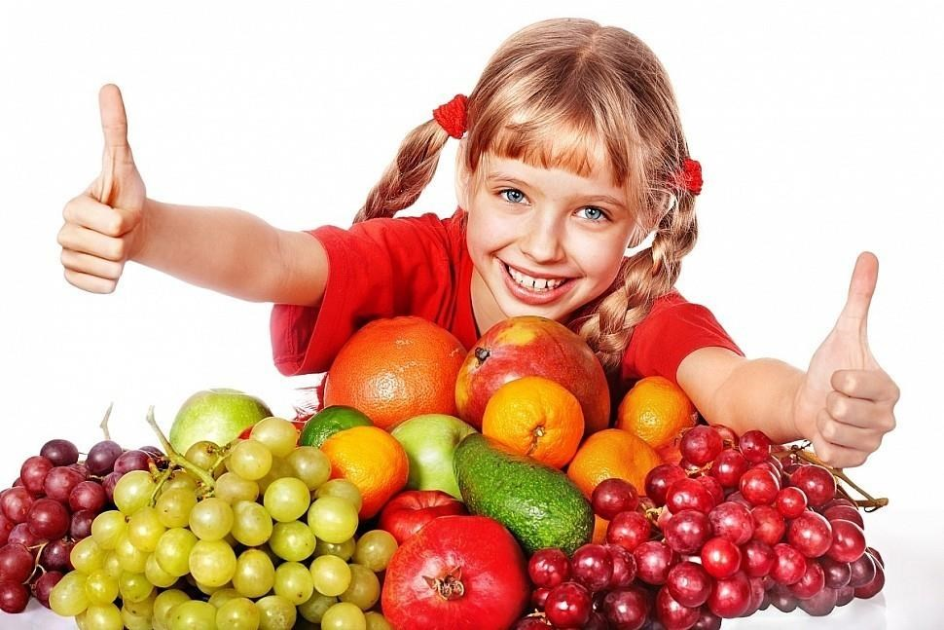

Продукты питания – это топливо для энергии, энергия ведёт к активной жизнедеятельности и выработке тепла, которое используется нашим телом для функционирования всех органов и систем.
Питание влияет на внешность ребёнка. Здоровый блеск волос первый признак правильного питания, так как волосы на 98 % состоят из белка. Поэтому употребление необходимого количества белков способствует улучшению волос, их вида и роста. Также, как и волосы, ногти и кожа требуют употребление витаминов и белков, их состояние — индикатор правильности питания вашего ребёнка.

